Доступная среда
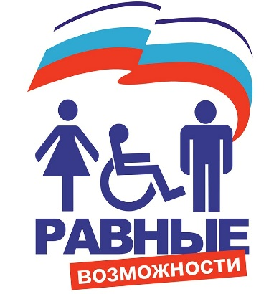

УЧИМСЯ ЖИТЬ ВМЕСТЕ!
"Доступность - это не только сооружение пандусов, специальных лифтов, приспособление дорог и общественного транспорта. Не меньшую роль призвана играть и настройка под нужды инвалидов правил работы наших социальных, информационных и прочих служб"
В.В. Путин
Реабилитация людей с ограниченными возможностями здоровья является актуальной проблемой для общества и приоритетным направлением государственной социальной политики. В России началась реализация Программы по созданию без барьерной (доступной) среды для инвалидов и маломобильных групп населения.
В соответствии с нормативными документами РФ к маломобильным группам населения относятся:
- Инвалиды с поражением опорно-двигательного аппарата (включая инвалидов, использующих кресла-коляски)
- Инвалиды с нарушением зрения и слуха
- Лица преклонного возраста (60 лет и старше)
- Временно нетрудоспособные
- Беременные женщины
- Люди с детскими колясками
- Дети дошкольного возраста.
Без барьерная (доступная) среда - это обычная среда, дооборудованная с учетом потребностей, возникающих в связи с инвалидностью, и позволяющая людям с особыми потребностями вести независимый образ жизни.
Одной из важных задач Программы является создание необходимых условий для без барьерной среды, дружелюбной окружающей среды, благодаря которым возможно наиболее полное развитие способностей и максимальная интеграция инвалидов в общество. Критерием оценки такой политики является доступность для инвалида физической среды, включая жилье, транспорт, образование, работу и культуру, а также доступность информации и каналов коммуникации.
В современном обществе создание доступности образовательного пространства - приоритетная задача не только государственного, но и международного значения. В настоящее время государственная политика нашей страны направлена на поддержку детей-инвалидов и детей с ограниченными возможностями здоровья (ОВЗ).
Согласно образовательной политике Российской Федерации, "особое внимание требует ситуация, связанная с обеспечением успешной социализации детей с ограниченными возможностями здоровья, детей-инвалидов…"
Одним из приоритетных направлений государственной политики является политика создания условий для предоставления детям-инвалидам и детям с ОВЗ равного доступа к качественному образованию в образовательных организациях, реализующих образовательные программы дошкольного образования, с учетом особенностей их психофизического развития.

В современном образовании поставлена цель - обеспечить доступное и качественное образование детей с ОВЗ и детей-инвалидов. Поэтому МКДОУ детский сад №23 принимают на себя обязательство выстроить образовательный процесс в 2018 году таким образом, чтобы дети с ОВЗ и дети-инвалиды были включены в него и могли обучаться совместно с другими детьми. Педагоги ДОУ умеют работать с разно-уровневым контингентом детей, находящихся в одном информационном поле. В группе могут присутствовать здоровые дети и дети с ОВЗ, такие как: дети с ДЦП, слабовидящие, слабослышащие, дети с нарушением РАС и дети-инвалиды.
Значения условных обозначений категорий инвалидов:
Инвалиды с нарушением слуха
Инвалиды с нарушением зрения
Инвалиды с нарушением интеллекта
Инвалиды на кресле-коляске
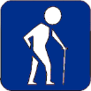Инвалиды с нарушением опорно-двигательного аппарата

